ПРАВИТЕЛЬСТВО САНКТ-ПЕТЕРБУРГА

КОМИТЕТ ПО НАУКЕ И ВЫСШЕЙ ШКОЛЕ

**СПб ГБОУ СПО «Петровский колледж»**

**ТЕХНОЛОГИЯ МАШИНОСТРОЕНИЯ**

Методические указания по организации самостоятельной внеаудиторной работы студентов

Санкт-Петербург

2013

ПРАВИТЕЛЬСТВО САНКТ-ПЕТЕРБУРГА

КОМИТЕТ ПО НАУКЕ И ВЫСШЕЙ ШКОЛЕ

**СПб ГБОУ СПО «Петровский колледж»**

**Отделение информационно-промышленных технологий и судостроения**

**ТЕХНОЛОГИЯ МАШИНОСТРОЕНИЯ**

Методические указания по организации самостоятельной внеаудиторной работы студентов

для студентов специальности 151001 Технология машиностроения

Санкт-Петербург

2013

СОДЕРЖАНИЕ

ВВЕДЕНИЕ 4

1. СУЩНОСТЬ И ХАРАКТЕРИСТИКИ САМОСТОЯТЕЛЬНОЙ РАБОТЫ 5

2. ИНДИВИДУАЛЬНАЯ САМОСТОЯТЕЛЬНАЯ РАБОТА В ВИДЕ СИТУАЦИОННЫХ ЗАДАЧ 7

4. ИНДИВИДУАЛЬНАЯ САМОСТОЯТЕЛЬНАЯ РАБОТА В ВИДЕ СОСТАВЛЕНИЯ СХЕМ, ТАБЛИЦ 16

5. ИНДИВИДУАЛЬНАЯ САМОСТОЯТЕЛЬНАЯ РАБОТА В ВИДЕ ВЫПОЛНЕНИЯ РАСЧЕТНО-ГРАФИЧЕСКИХ РАБОТ 18

6. МЕТОДИЧЕСКИЕ РЕКОМЕНДАЦИИ ПО НАПИСАНИЮ РЕФЕРАТОВ 21

7. ПЕРЕЧЕНЬ ЛИТЕРАТУРЫ 26

ПРИЛОЖЕНИЯ 27

# ВВЕДЕНИЕ

Требования работодателей к современному специалисту, а также федеральный государственный образовательный стандарт СПО ориентированы прежде всего на умения самостоятельной деятельности и творческий подход к специальности. Профессиональный рост специалиста, его социальная востребованность зависят от умения проявить инициативу, решить нестандартную задачу, от способности к планированию и прогнозированию самостоятельных действий. Стратегическим направлением повышения качества образования является их самостоятельная работа. Самостоятельная работа студента направлена не только на достижение учебных целей - обретение соответствующих компетенций, но и на формирование самостоятельной жизненной позиции как личностной характеристики будущего специалиста, повышающей его познавательную, социальную и профессиональную мобильность, формирующую у него активное и ответственное отношение к жизни. Технология машиностроения как учебная дисциплина представляет собой дидактически обоснованную систему знаний и практических навыков проектирования технологических процессов для изготовления машин заданного качества в заданном количестве при высоких технико-экономических показателях производства. После изучения дисциплины «Технология машиностроения» студенты должны уметь анализировать существующие и проектировать новые технологические процессы обработки заготовок и сборки машин традиционными и автоматизированными методами проектирования с применением ЭВМ. Проектировать технологические процессы сборки изделий и обработки заготовок на отдельных станках, на автоматических линиях и автоматизированных участках, управляемых ЭВМ, проводить исследования по совершенствованию технологических процессов механической обработки и сборки с целью повышения качества изделий и производительности труда и снижения себестоимости; разрабатывать технические задания на проектирование и модернизацию технологического оборудования, приспособлений и инструментов автоматических линий, средств автоматизации, комплексной автоматизации технологических линий, участков и цехов на базе применения оборудования с ЧПУ, ЭВМ и промышленных роботов.

# СУЩНОСТЬ И ХАРАКТЕРИСТИКИ САМОСТОЯТЕЛЬНОЙ РАБОТЫ

Самостоятельная работа студентов – это процесс активного, целенаправленного приобретения студентами новых знаний, умений без непосредственного участия преподавателя, характеризующийся предметной направленностью, эффективным контролем и оценкой результатов деятельности обучающегося.

Цели самостоятельной работы:

- систематизация и закрепление полученных теоретических знаний и практических умений студентов;

- углубление и расширение теоретических знаний;

- формирование умений использовать нормативную, правовую, справочную документацию и специальную литературу;

- развитие познавательных способностей, активности студентов, творческой инициативы, самостоятельности, ответственности и организованности;

- формирование самостоятельности мышления, способностей к саморазвитию, самосовершенствованию и самореализации;

- развитие исследовательских умений.

Таблица 1

Структура и распределение видов самостоятельной работы дисциплины «Технология машиностроения »

|  |  |  |  |
| --- | --- | --- | --- |
| № п/п | Вид самостоятельной работы | Оформление работы | Количество часов |
| 1. | Решение ситуационных задач | В тетради для упражнений | 10 |
|  | Выполнение упражнений | В тетради для упражнений | 8 |
|  | Выполнение чертежей, схем | Оформление в  соответствии с требованиями ЕСКД | 12 |
|  | Выполнение расчетно-графических работ | Оформление в  соответствии с требованиями ЕСКД, ЕСТД | 8 |
|  | Выполнение реферата | Оформление в  соответствии с требованиями ЕСКД, ЕСТД | 10 |

# 2. ИНДИВИДУАЛЬНАЯ САМОСТОЯТЕЛЬНАЯ РАБОТА В ВИДЕ СИТУАЦИОННЫХ ЗАДАЧ

***Задача***  — это цель, заданная в определенных условиях, решение задачи —

процесс достижения поставленной цели, поиск необходимых для этого средств.

Ситуационная задача характеризуется отсутствием готового решения.

Решение задачи во многом зависит от базовых знаний студента, умения его

анализировать исходные данные.

Алгоритм решения ситуационных задач:

1. Внимательно изучите условие задания и уясните основной вопрос, представьте процессы и явления, описанные в условии.

2. Подробно проанализуйте условие для того, чтобы чётко представить основной вопрос, проблему, цель решения, заданные величины, опираясь на которые можно вести поиски решения.

3. Произведите краткую запись исходных данных.

4. Если необходимо составьте эскиз, схему.

5. Определите метод решения задания, составьте план решения.

6. Запишите основные понятия, формулы, описывающие процессы, предложенные заданной системой.

7. Найдите решение в общем виде, выразив искомые величины через заданные.

8. Проверьте правильность решения задания.

9. Произведите оценку реальности полученного решения.

10. Запишите ответ.

Студенты самостоятельно выполняют ситуационные задачи по основным темам дисциплины «Технология машиностроения»:

1.Определение припусков на механическую обработку типовых деталей.

2.Технологичность конструкций деталей.

3. Сущность проектирования операций.

***Условия ситуационных задач:***

**Задача 1**

Определить припуски и промежуточные размеры при обработке поверхности

вала в соответствии с рабочим чертежом детали в условиях среднесерийного

типа производства (Приложение 1)

Пример выполнения работы

Вал (Рис1) изготовлен из горячекатаного проката Ø85 обычной точности по ГОСТ 2590-71. После отрезки заготовка правится и центрируется. Тип производства –среднесерийное. В данном типе производства токарной операции предшествовала фрезерно-центровальная, в результате которой профрезерованы торцы и зацентрованы отверстия. Токарная и шлифовальная операции выполняются при установке заготовки в центрах.

Определить припуски и промежуточные размеры при обработке поверхности вала ${∅80}_{-0,076}^{-0,030}$

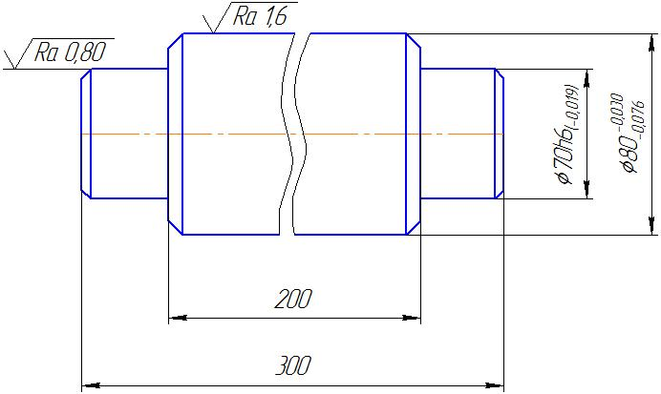

Рисунок 1 Чертеж детали «вал»

Решение:

Составляется технологический маршрут обработки поверхности Ø80f

Точение черновое (IT12)

Точение чистовое (IT9)

Шлифование (IT7)

Допуски на изготовление детали, элементы припусков устанавливаем по таблицам 1,2,3 приложения. Допуск готовой детали после окончательной обработки устанавливаем по чертежу.

Отклонения расположения поверхностей для проката при обработке в центрах в центрах производят по следующим уравнениям:

$$∆ε1=\sqrt{∆_{εк}^{2}+∆_{ц}^{2}}=\sqrt{{0,03}^{2 }+{0,43}^{2}}=0,43 мм$$

$$∆_{εк}=2∆_{к}∙l=2∙0,1∙150=30 мкм$$

$$∆_{ц}=0,25∙\sqrt{Т^{2}+1}=0,25∙\sqrt{{1,4}^{2}+1}=0,43 мм$$

Величина расположения поверхностей после чернового точения:

$$∆ε2=∆ε2∙К_{у}=0,43∙0,06=0,026 мм$$

Величина расположения поверхностей после чистового точения:

$$∆ε3=∆ε2∙К_{у}=0,026∙0,04=0,001 мм$$

Так как полученное значение имеет малую величину, то им пренебрегают.

Таблица 1

|  |  |  |  |  |  |  |  |  |  |  |
| --- | --- | --- | --- | --- | --- | --- | --- | --- | --- | --- |
| Технологические переходы обработки $${∅80}_{-0,076}^{-0,030}$$ | Элементы припуска, мкм | | | Расчетный припуск 2Zmin, мкм | Расчетный размер dр, мм | Допуск  δ, мкм | Предельный размер, мм | | Предельные размеры припуска, мм | |
| Rz | Т | $$∆ε$$ | dmax | dmin | 2Zmax | 2Zmin |
| 1. Прокат | 200 | 300 | 43 | – | 82,222 | 1400 | 83,62 | 82,22 | – | – |
| Точение: |  | | | | | | | | | |
| 2. Черновое | 63 | 60 | 26 | 2·1860 | 80,362 | 350 | 80,712 | 80,36 | 2,91 | 1,86 |
| 3. чистовое | 32 | 30 | 0 | 2·298 | 80,064 | 87 | 80,151 | 80,06 | 0,561 | 0,298 |
| 4. Шлифование: | 6 | 12 | 0 | 2·124 | 79,924 | 46 | 79,970 | 79,924 | 0,181 | 0,124 |

Расчет минимальных припусков на диаметральные размеры

Точение черновое $2Z1min=2\left(0,2+0,3+0,43\right)=1,86 мм$

Точение чистовое $2Z2min=2\left(0,063+0,06+0,026\right)=0,298мм$

Шлифование $2Z3min=2\left(0,032+0,03\right)=0,124мм$

По чертежу определяется dmax иdmin 79,924 мм и 79,970 мм

Промежуточные наименьшие размеры по переходам

dmin1=79,92+0,124=80,064 мм

dmin2=80,064+0,298=80,362 мм

dmin3=80,362+1,86=82,222 мм

Промежуточные наибольшие размеры по переходам

dmax1=80,064 +0,087=80,151 мм

dmax2=80,362 +0,350=80,712 мм

dmax3=82,222 +1,4=83,622 мм

Предельные максимальные припуски по переходам

$$2Z1mах=83,622-80,712=2,91 мм$$

$$2Z1mах=80,712-80,151=0,561 мм$$

$$2Z1mах=80,151-79,97=0,181 мм$$

**Задача 2**

При конструировании исходной заготовки или ее элементов были предложены две конструкции. Требуется оценить технологичность конструкции каждого из вариантов исходной заготовки и установить более технологичный. Рис. 2

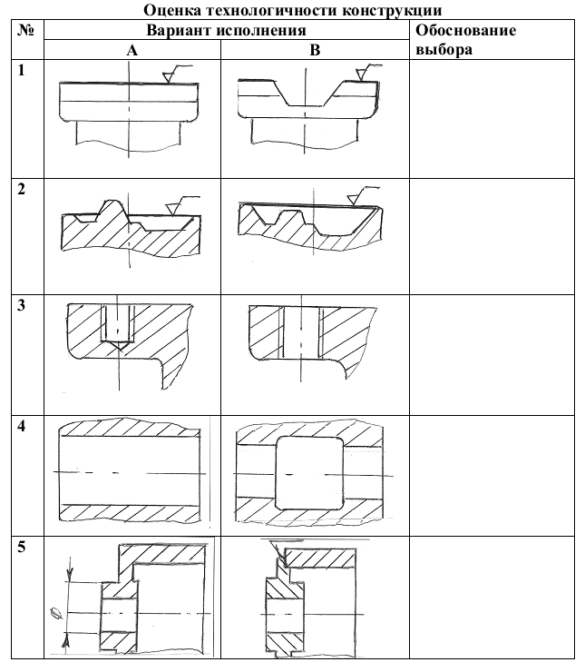

Рисунок 2 Оценка технологичности

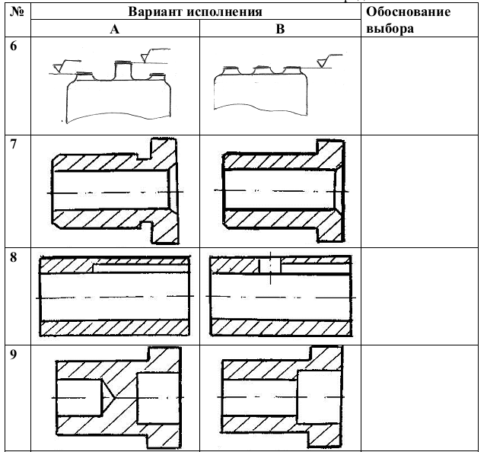

Рисунок 2 Оценка технологичности

**Задача 3**

Определить показатели технологичности конструкции детали в соответствии с рабочим чертежом (приложение 1)

**Задача 4**

Спроектировать токарно-винторезную операцию для следующих условий обработки: ступенчатый вал подвергается черновой токарной обработке в условиях серийного производства. В качестве заготовки принимается горячекатаный прокат круглого сечения нормальной точности. Исходная заготовка – штучная диаметром dо, массой mo. Токарной

обработке предшествовала обработка торцов и зацентровка их с двух сторон. Материал детали – сталь 40Х ГОСТ 4543-74.

|  |  |  |  |  |  |  |  |  |  |  |  |
| --- | --- | --- | --- | --- | --- | --- | --- | --- | --- | --- | --- |
| №  варианта | Заготовка | | | Размеры детали, мм | | | | | | | |
| Размеры, мм | | Масса,  кг | d1 | d2 | d3 | d4 | L1 | L2 | L3 | L4 |
| ` d0 | Lобщ |
| 1 | 80 | 430 | 17 | 51 | 76 | 46 | 31 | 346 | 317 | 117 | 83 |
| 2 | 95 | 460 | 25 | 61 | 86 | 56 | 51 | 381 | 342 | 132 | 78 |
| 3 | 70 | 320 | 10 | 41 | 66 | 36 | 31 | 246 | 177 | 97 | 74 |
| 4 | 105 | 450 | 30 | 71 | 95 | 66 | 56 | 361 | 317 | 137 | 88 |
| 5 | 65 | 325 | 9 | 36 | 64 | 31 | 26 | 241 | 217 | 77 | 84 |

Таблица 2

**Задача 5**

Планируется обработка заготовки согласно эскизу, представленному на рисунке 3. Данные о станке и содержании операции изложены в таблице 3 по вариантам.

Требуется:

- назначить технологические базы;

- разработать схему установки;

- проверить соблюдение правил базирования;

- предложить и обосновать принципиальную схему станочного приспособления.

Таблица 3

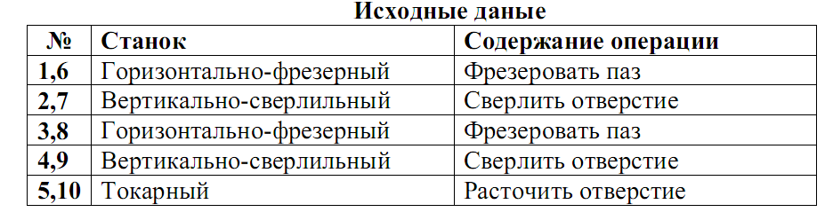

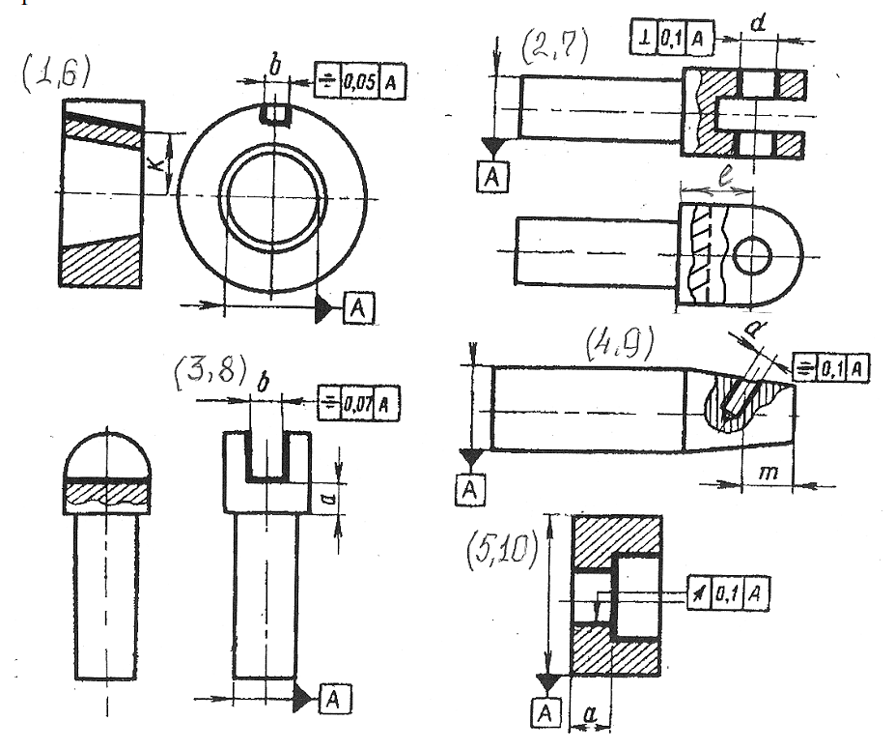

Рисунок 3 Эскизы деталей

**Задача 6**

Перечень основных этапов проектирования технологических процессов в машиностроении регламентирован ГОСТ 14.301-83 и Р 50-54-93-88. В таблице 4 представлены варианты последовательности выполнения этапов.

Требуется проверить, для назначенного варианта, соответствие предложенной последовательности требованиям стандарта. При необходимости внести изменения и указать рекомендуемую последовательность этапов.

Таблица 4

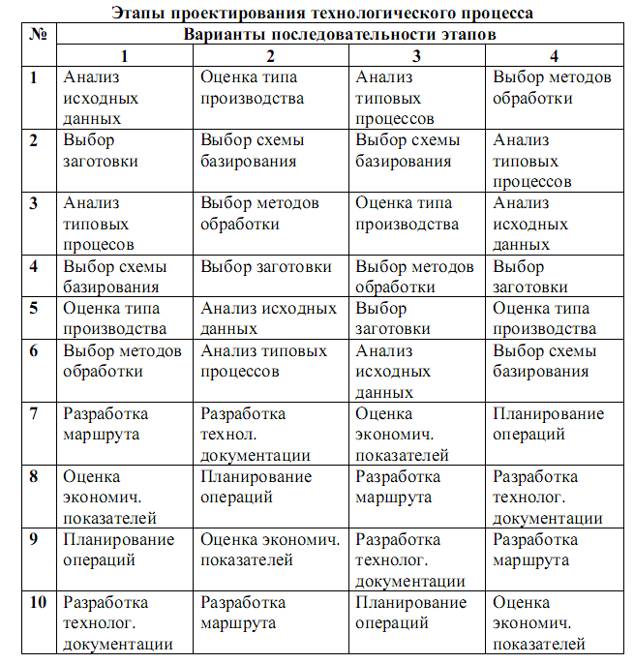

**Задача 7**

На рисунке 4. представлены эскизы операций механической обработки. Номер варианта указан цифрой арабского алфавита. Требуется сформулировать содержание технологических переходов в сокращѐнной форме (для записи в технологической карте).

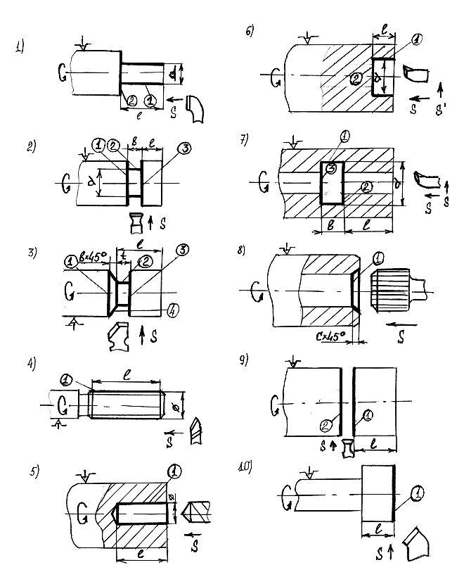Рисунок 4 Эскизы

# 4. ИНДИВИДУАЛЬНАЯ САМОСТОЯТЕЛЬНАЯ РАБОТА В ВИДЕ СОСТАВЛЕНИЯ СХЕМ, ТАБЛИЦ

***Схема-***это упрощенное описание, изложение чего-либо в общих, главных чертах.

Алгоритм выполнения схемы, таблицы:

1.Подберите необходимый материал, раскрывающий содержание схемы (таблицы).

2.Систематизируйте материал по темам схем (таблиц).

3.Выберите основные схемы (таблицы), которые должны раскрыть суть темы.

4. Выполните схемы (таблицы) стараясь максимально раскрыть суть темы.

5. Внимательно просмотрите схемы( таблицы), исправьте ошибки, и по необходимости дополните схему (таблицу).

*Тематика схем:*

1. Расчет погрешностей обработки

2. Выполнение схем базирования заготовок типа «тело вращения», «типа

корпус»

Схемы выполняются для станочной операции по обработке указанной поверхности детали (Рисунок 3)

*Пример выполнения схемы базирования*

Задание: разработать схему базирования на фрезерной операции обработки корпуса

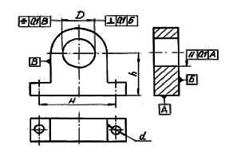

Рисунок 5 Эскиз детали

У корпуса требуется фрезеровать основание А в размер h. При выполнении

этого размера необходима точная установка заготовки только по вертикальной оси, т.о. необходима лишь одна установочная база, в качестве которой выбираем поверхность полок.

Создаем под ее базирование три опорные точки 1, 2 и 3. Для предотвращения смещения и грубой ориентации заготовки в горизонтальной плоскости ее торец может прилегать к упорам. Создаем опорные точки 4 и 5, задавая направляющую базу.

1,2,3 – установочная база

4,5 – направляющая база

6 – опорная база

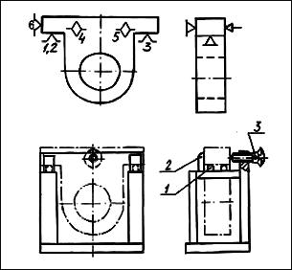

Рисунок 6 Базирование заготовки на фрезерной операции

В предполагаемом приспособлении заготовка устанавливается на четыре опорных штыря 1 и доводится до двух боковых опор 2. Закрепление заготовки

осуществляется винтовым зажимом 3.

# 5. ИНДИВИДУАЛЬНАЯ САМОСТОЯТЕЛЬНАЯ РАБОТА В ВИДЕ ВЫПОЛНЕНИЯ РАСЧЕТНО-ГРАФИЧЕСКИХ РАБОТ

# 

Целью выполнения работ является развитие у студента знаний, умений и навыков, необходимых для обладания комплексом инструментальных, и обще-профессиональных компетенций, связанных с умением моделировать, анализировать и синтезировать, планировать и организовывать, составлять технологическую документацию, использовать информационные средства и технологии.

Этот вид самостоятельной работы позволяет на основе полученных ранее знаний и данной преподавателем общей идеи найти самостоятельно конкретные способы решения задачи применительно к данным условиям задания. Такая работа приводит студентов к осмысленному переносу знаний в типовые ситуации.

Самостоятельное выполнение расчетно-графических работ развивает основания для дальнейшей творческой работы студента.

1. Выполнение расчетно-графических работ по расчёту коэффициентов

точности, шероховатости и унификации по заданию

Задание: выполните качественную и количественную оценку конструкции детали на технологичность

1. Выполнение расчетно-графической работы по сборке узла.

Задание: выполните схему сборки узла, составьте технологический процесс сборки с указанием используемого инструмента, заполните технологическую

документацию, рассчитайте норму времени.

Пример расчета комплексного показателя технологичности

Последовательность и содержание расчета показателей технологичности поясним на основе рассмотрения показанной на рисунке 7детали “маховик”, изготавливаемой из стали 40 ГОСТ 1050-88.



Рисунок 7 Деталь маховик. Обозначение элементарных поверхностей

Таблица 5

Конструктивные параметры детали "Маховик"

|  |  |  |  |  |  |  |  |
| --- | --- | --- | --- | --- | --- | --- | --- |
| №. Пов. | Форма | *Ra,*  мкм | IT | Размер, мм | Вид обработки | Дополнительные требования | Примечание |
| 1. | 2. | 3. | 4. | 5. | 6. | 7. | 8. |
| 1. | Цилиндр | 2.5 | 9 | 40 | точение | нет |  |
| 2. | Конус | -“- | -“- |  | -“- | -“- |  |
| 3. | Цилиндр | -“- | -“- | 30 | -“- | -“- |  |
| 4. | Плоскость | -“- | -“- | 3 | -“- | -“- |  |
| 5. | Конус | -“- | -“- | 5 | -“- | -“- |  |
| 6. | Цилиндр | -“- | -“- |  | сверление | -“- |  |
| 7. | Плоскость | -“- | -“- | 22 | точение | -“- |  |
| 8. | -“- | -“- | -“- | 2 | -“- | -“- |  |
| 9. | Цилиндр | -“- | -“- | 12 | -“- | -“- |  |
| 10. | -“- | -“- | -“- | 9 | -“- | -“- |  |
| 11. | Плоскость | -“- | -“- | 10.4 | долбление | -“- | НУ |
| 12. | -“- | -“- | -“- | 3 | -“- | есть | НУ |
| 13. | -“- | -“- | -“- | -“- | -“- | -“- | НУ |
| 14. | -“- | -“- | -“- | 40 | точение | нет |  |
| 15. | -“- | -“- | -“- | 37 | -“- | -“- |  |
| 16. | Конус | -“- | -“- | 9 | -“- | -“- |  |
| 17. | Плоскость | -“- | -“- | 31 | фрезеров. | -“- |  |
| 18. | -“- | -“- | -“- | 4 | -“- | есть |  |
| 19. | -“- | -“- | -“- | -“- | -“- | -“- |  |
| 20. | -“- | -“- | -“- | 25 | -“- | -“- |  |
| 1. | 2. | 3. | 4. | 5. | 6. | 7. | 8. |
| 21. | Цилиндр | -“- | -“- | 3.6 | сверление | нет |  |
| 22. | Конус | -“- | -“- | 2 | -“- | -“- |  |
| 23. | Пл-сть | -“- | -“- | 4 | точение | -“- |  |
| 24. | Цилиндр | -“- | -“- | 3 | сверление | -“- | НТ |
| 25. | -“- | -“- | -“- | 4 | фрезеров. | -“- |  |
| 26. | -“- | -“- | -“- | -“- | -“- | -“- |  |
| 27. | -“- | -“- | -“- | 36 | точение | -“- |  |

Расчет коэффициентов технологичности

1. Коэффициент точности обработки

Кто= 1 - 1/Аср.

Где Аср -средний квалитет точности всех размеров детали

Аср=1*n1+2*n2+…+19*n19 / n1+n2+…+n19

1,2,... 19 — номера квалитетов точности, по которым выполнены размеры. n1,n2…n19-количество размеров 1-го, 2-го... 19-го квалитетов точности. Нормативное значение Ксрто= 0,8 Условие технологичности Кт.о. >=0,8

Аср = 9*27/27=9 Кто =1-1/9=0,88 Технологично

2. Коэффициент шероховатости обработки

Кшо= 1/БСр

Бср.- средняя величина шероховатости

БСр= 80 • *п,* + 40 • *п, +... +* 0,02 • n13 + 0,01 • n14

n1 + n2 + ... +n14

80,40,... 0,02; 0,01 (мкм) - величина шероховатости поверхности

n1,n2...n14- количество поверхностей соответствующих классов шероховатости

Нормативное значение Кср шо=0,32 Условие технологичности

Кш.о. =0,32

Кшо= 1/БСр=1/2.5=0,4 Нетехнологично

# МЕТОДИЧЕСКИЕ РЕКОМЕНДАЦИИ ПО НАПИСАНИЮ РЕФЕРАТОВ

***Реферат*** – это аналитический обзор или развёрнутая рецензия, в которой обосновывается актуальность исследуемой темы, кратко излагаются и анализируются содержательные и формальные позиции изучаемых текстов, формулируются обобщения и выводы.

Алгоритм подготовки реферата:

1. Продумайте тему работы, определите содержание, составьте предварительный план.

2. Составьте список литературы, изучая её, фиксируйте материалы, которые планируете включить в текст работы, распределяя их по разделам составленного Вами плана работы.

3. Делайте сноски к используемым материалам.

4. Во введении к работе раскройте актуальность темы, предмет и объект изучения, укажите цель и задачи работы, методы изучения темы.

5. Последовательно раскройте все предусмотренные планом вопросы, обосновывайте, разъясняйте основные положения, подкрепляйте их конкретными примерами и фактами.

6. Проявляйте своё личное отношение, отразите в работе свои собственные мысли.

7. В заключительной части работы сделайте выводы.

8. Перечитайте работу и зафиксируйте замеченные недостатки, исправьте их.

***Структура и оформление разделов реферата:***

Титульный лист.

Является первой страницей реферата и заполняется по строго определенным правилам. В верхнем поле указывается полное наименование учебного заведения. В среднем поле указывается название реферата, которое приводится без слова " тема " и в кавычки не заключается. Ближе к правому краю титульного листа, указываются фамилия, инициалы студента, написавшего реферат, а также его курс и группа. Немного ниже указываются название кафедры, фамилия и инициалы преподавателя - руководителя работы. В нижнем поле указываются место, год написания реферата.

Оглавление.

Представляется на отдельном листе и содержит перечисление структуры работы с указанием страницы, с которой начинается каждый раздел. Все заголовки начинаются с прописной буквы без точки на конце. Последнее слово каждого заголовка соединяют многоточием ( ……………) с соответствующим ему номером страницы в правом столбце оглавления.

Заголовки одинаковых ступеней рубрикации необходимо располагать друг под другом.

Введение.

В данном разделе обосновывается актуальность выбранной темы, цель и содержание реферата, указывается объект, предмет изучения, приводится характеристика источников для написания работы и краткий обзор имеющейся по данной теме литературы. Актуальность предполагает оценку своевременности и социальной значимости выбранной темы, обзор литературы по теме отражает знакомство автора реферата с имеющимися источниками, умение их систематизировать, критически рассматривать, выделять существенное, определять главное.

Основная часть.

Содержание глав этой части должно точно соответствовать теме работы и полностью её раскрывать. Главы должны показать умение исследователя кратко, логично и аргументировано излагать материал, обобщать его, анализировать, делать логические выводы

Заключение.

Предполагает последовательное, логически стройное изложение обобщенных выводов по рассматриваемой теме.

Библиографический список использованной литературы составляет одну из частей работы, позволяет судить о степени фундаментальности данного реферата. Литература в списке указывается в алфавитном порядке (более распространенный вариант - фамилии авторов в алфавитном порядке).

К оформлению библиографического раздела предъявляются строгие требования.

В приложении помещают вспомогательные или дополнительные материалы, которые загромождают текст основной части работы (таблицы, карты, графики, неопубликованные документы, переписка и т.д.). Каждое приложение должно начинаться с нового листа с указанием в правом верхнем углу слова "Приложение" и иметь тематический заголовок. При наличии в работе более одного приложения они нумеруются арабскими цифрами (без знака «№»), например, «Приложение 1». Нумерация страниц, на которых даются приложения, должна быть сквозной и продолжать общую нумерацию страниц основного текста. Связь основного текста с приложениями осуществляется через ссылки, которые употребляются со словом " смотри " оно обычно сокращается и заключается вместе с шифром в круглые скобки: (см. прил. 1).

Критерии оценки реферата:

- содержательность, логичность, аргументированность изложения материала

и обобщение выводов;

- умение анализировать различные источники, извлекать из них исчерпывающую информацию, систематизировать и обобщать материалы; 23

- умение выявлять несовпадения в различных позициях, суждениях по проблеме реферата, давать им критическую оценку;

- присутствие личностной позиции автора, самостоятельность,

оригинальность, обоснованность его суждений;

- умение ясно выражать свои мысли в письменной форме, яркость,

образность выражений, индивидуальность стиля реферата;

- соблюдение требований, предъявляемых к оформлению реферата;

- наличие и качество приложений к реферату.

Порядок сдачи и защиты рефератов.

1. Реферат сдаётся на проверку преподавателю за 1-2 недели до зачётного занятия, педагог знакомит студента с замечаниями, рекомендациями по их ликвидации.

2. Защита реферата студентом предусматривает:

- выступление по теме реферата не более 5-7 минут;

- ответы на вопросы оппонентов.

На защите запрещено чтение текста реферата.

1. Общая оценка за реферат выставляется с учётом критериев оценки работы, например оценки автореферата, оформления работы, логичности и чёткости в изложении материала, умения вести дискуссию, ответов на вопросы оппонентов, соблюдения регламента выступления и т.д.

***Примерный перечень тем рефератов:***

1. Методы предварительной обработки заготовок. Правка. Разрезание прутков.

2. Центрование заготовок.

3. Обработка наружных цилиндрических поверхностей на токарных станках.

Классификация деталей и виды их обработки.

4. Обработка на токарно-винторезных станках: в центрах, в патронах.

5. Обработка на токарных п.автоматах: многорезцовых и гидрокопировальных.

6. Обработка на токарно-револьверных и многошпиндельных автоматах и полуавтоматах.

7. Виды чистовой обработки наружных цилиндрических поверхностей. Тонкое

(алмазное) точение.

8. Методы шлифования наружных цилиндрических поверхностей.

9. Круглое наружное шлифование. Норма основного времени.

10.Бесцентровое шлифование наружных поверхностей. Норма основного времени.

11.Ленточное шлифование и притирка наружных цилиндрических поверхностей.

12. Суперфиниш и полирование цилиндрических поверхностей.

13. Виды отверстий и их обработка.

14. Обработка отверстий на сверлильных станках: сверление, развертывание,

зенкерование.

15. Обработка отверстий на сверлильных станках: зенкование, цекование,

глубокое сверление, обработка конических отверстий.

16. Обработка отверстий на расточных станках.

17. Тонкое алмазное растачивание отверстий.

18. Протягивание отверстий. Основное время.

19. Шлифование отверстий. Три схемы.

20. Хонингование и доводка отверстий.

21. Обработка плоских поверхностей строганием и долблением. Основное время.

22. Обработка плоских поверхностей фрезерованием.

23. Обработка плоских поверхностей протягиванием и шлифованием.

24. Виды резьбы. Нарезание резьбы резцами и гребенками.

25. Вихревое нарезание резьбы. Нарезание плашками и самораскрывающимися

головками.

26. Фрезерование и шлифование резьбы.

27. Нарезание внутренних резьб метчиками. Применение различных методов

нарезания резьб.

28. Накатывание резьб.

29. Нарезание зубьев цилиндрических зубчатых колес методом копирования

дисковыми и пальцевыми фрезами.

30. Зубонарезание червячными фрезами.

31. Нарезание зубьев долбяками.

32. Нарезание зубьев конических зубчатых колес: фрезерованием; протягивание,

строганием; резцовыми головками.

33. Обработка червяков: цилиндрических и глобоидных.

34. Накатывание и закругление зубьев.

35. Шлифование зубьев зубчатых колес.

36. Шевингование зубьев колес.

37. Обкатка, притирка и приработка зубьев.

38. Обработка шпоночных канавок.

39. Обработка шлицевых поверхностей: фрезерование и шлифование.

40. Обработка шлицевых поверхностей протягиванием, строганием и накатыванием.

41. Обработка шлицевых отверстий.

42. Технологический процесс обработки шпинделей.

43. Коленчатые валы, их характеристика.

44. Заготовки для коленчатых валов. Исх. Обработка заготовок.

45. Обработка шеек коленчатых валов.

46. Обработка отверстий и шпоночных пазов коленчатых валов. Контроль.

47. Станины металлорежущих станков. Их характеристика. Маршрут обработки.

48. Обработка базовых поверхностей и направляющих станин станков в условиях единичного и серийного производства. Базирование.

49. Обработка отверстий станин, термообработка, Отделочная обработка

направляющих и контроль.

50. Корпусные детали, их характеристика, обработка плоскостей в условиях

средне- и крупносерийного производства.

51. Обработка отверстий корпусных деталей.

52. Шатуны, их характеристика; механическая обработка заготовок. 26

53. Обработка торцевых, базовых и других поверхностей шатуна.

54. Обработка отверстий в шатуне.

55. Технологический процесс обработки шатуна и крышки автомобиля «Lada».

56. Обработка поршней. Выполнение основных операций. Подготовка

вспомогательных баз.

57. Зубчатые колеса. Заготовки и материал. Технические условия на изготовление зубчатых колес.

58. Технологические методы обработки зубчатых колес.

59. Обработка заготовок зубчатых колес до нарезания зубьев.

60. Подготовка деталей к сборке.

61. Сборка подшипниковых узлов и зубчатых зацеплений.

62. Балансировка вращающихся деталей: статическая и динамическая.

63. Структура и определение нормы времени на сборочные операции.

64. Транспортные устройства, применяемые при сборке.

# ПЕРЕЧЕНЬ ЛИТЕРАТУРЫ

Основная литература

1. Гельфгат Ю.И. Сборник задач и упражнений по технологии машиностроения: Учеб. пособие для машиностр. техникумов – М.: 1986,

2. Общемашиностроительные нормативы времени на слесарную обработку и

слесарно-сборочные работы по сборке машин. Мелкосерийное и единичное

производство. М.: Машиностроение, 1974. -219 с.

3. Технология машиностроения: учебник для СПО в 2 ч/В.Ю. Новиков.-М.: «Академия», 2012.-528 с.

3. Колесов И.М. Основы технологии машиностроения.- М.: Высшая школа, 2001.

4. Данилевский В.В. Технология машиностроения.- М.: Высшая школа, 1984.

5. Силантьева Н.Л., Малиновский В.Р. Техническое нормирование труда в

машиностроении.- М.: Машиностроение, 1990

6. Гоцеридзе Р.М. Процессы формообразования и инструменты.-М.: Издательский центр «Академия», 2007.

7. Данилевский В.В., Гельфгат Ю.Н. Лабораторные работы и практические

задания по технологии машиностроения.- М.: Высшая школа, 1988.

8. Справочник технолога-машиностроителя / Под редакцией Косиловой А.Г.,

Мещерякова Р.К. Т.2 - М: Машиностроение, 1985.

9. Режимы резания металлов. Справочник / Под редакцией Барановского Ю.В. – М: Машиностроение, 1972.

10. Каталоги металлорежущих станков.

11.Методические указания по выполнению работ.

Дополнительная литература

1. Горбунов Б.И. Обработка металлов резанием, металлорежущий инструмент и станки- М: Машиностроение, 1981.

2. Филиппов Г.В. Режущий инструмент. – М: Машиностроение, 1981.

3. Марков А.И. Ультрозвуковая обработка материалов. – М: Машиностроение, 1980.

4. Рыкалин Н.Н. и др. Лазерная обработка материалов. – М: Машиностроение,1980.

5. Суворов А.А., Зайдлин Г.С., Стискин Г.М. Металлорежущие инструменты.

Альбом. Учебное пособие для машиностроительных техникумов. – М:

Машиностроение, 1979.

6. Общемашиностроительные нормативы режимов резания для технического

нормирования работ на металлорежущих станках ЦБПНТ – М: Машиностроение, 1974.

# ПРИЛОЖЕНИЯ